For Fri. (4/10)—Social Post #10
Coughing & sneezing can send tiny infected droplets into the air which can be inhaled by anyone within 6 feet of us. Always cough or sneeze into a tissue or your elbow and immediately wash your hands to lessen the risk of spreading the virus. Be smart. Stay well! #StayHomeTexas

Toser y estornudar puede llevar gotas infectadas al aire, que pueden ser inhaladas por personas que estén a 6 pies de ti. Siempre tosa o estornude en pañuelos desechables o en el codo y lávese las manos para disminuir la propagación del virus. ¡Mantente sano! #StayHomeTexas

GIF—Cover Cough
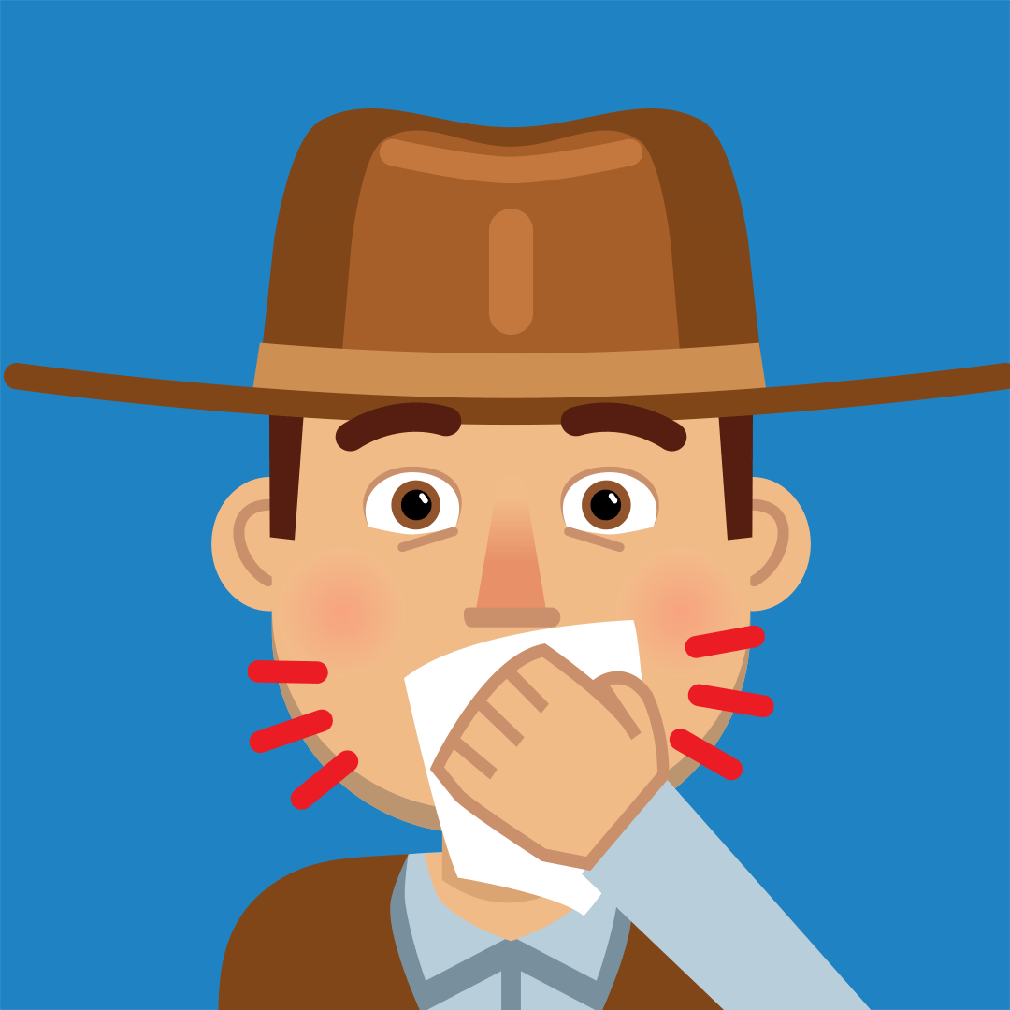

For Sat. (4/11)—Social Post #11
The virus lives in tiny droplets in the lungs of people w/ COVID-19, even when they don’t show symptoms. We can breathe the same air as anyone within abt. 6 ft. of us. Staying farther apart from people during this time reduces the chance of breathing in the virus. #StayHomeTexas

El virus vive en gotas en los pulmones de personas con COVID-19, y a veces no tienen síntomas. Puedes respirar el mismo aire que cualquiera a 6 pies de ti. Mantente más alejado de las personas durante este tiempo para reducir la posibilidad de respirar el virus. #StayHomeTexas
GIF- Infected No Symptoms
Sunday (4/12)—Social Post #12
CDC now recommends you wear a mask in public where you can’t avoid being near people, like in grocery stores, pharmacies & healthcare settings https://bit.ly/2V8o5Y2. Remember though, your local authorities may have already issued a specific order re: masks. #StayHomeTexas

CDC recomienda que use una máscara en público donde no pueda evitar estar cerca de personas, como en supermercados, farmacias y centros de salud https://bit.ly/2V8o5Y2. Es posible que sus autoridades locales ya hayan hecho obligatorio el uso de máscaras. #StayHomeTexas

GIF- Cover Mouth
